**LISTA 8º ANO – P/ 24/06/2021**

01) Se uma corrente elétrica de 3A percorre um fio durante 2 minutos, a carga elétrica, em C, que atravessou a secção reta neste tempo é:

02) Uma lâmpada permanece acessa durante 5 minutos pôr efeito de uma corrente de 2 A, fornecida por uma bateria. Nesse intervalo de tempo, a carga total (em C) liberada é:

03)Dada as imagens abaixo, qual associação em série e qual é em paralelo?

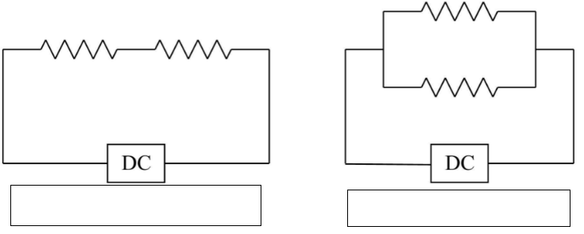

04)O resistor equivalente de um circuito vale 15 ꭥ e a tensão do gerador é de 120 V, qual a corrente que passa por esse circuito?

05)Identifique no circuito abaixo os componentes que o formam:

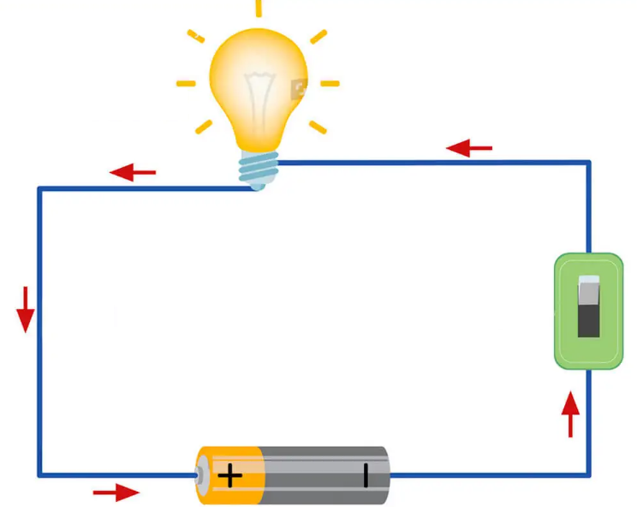

06) Um fio condutor ideal é atravessado por uma corrente elétrica de 6,5 A durante um intervalo de tempo de 3 minutos. O número de elétrons que atravessou esse fio, durante esse intervalo de tempo, foi igual a: (Dado: e = 1,6x10-19 C)

07) Um fio condutor é atravessado por uma corrente elétrica de 0,35 A durante um intervalo de tempo de 5 minutos. O módulo da carga elétrica que atravessou o fio durante esse tempo foi de:

08) Cinco lâmpadas de resistências elétricas ôhmicas, de 200 Ω cada, são ligadas em série. Sabendo-se que a primeira lâmpada é atravessada por uma corrente elétrica de 0,25 A, a corrente elétrica que atravessa a última lâmpada deve ser igual a:

09) Associe as colunas:

a)Gerador ( ) Transforma energia elétrica em energia não elétrica

b)Receptor ( ) Em um circuito, diminui o valor da corrente utilizando o efeito Joule.

c)Condutor ( ) Abre ou fecha um circuito.

d)Interruptor ( ) Transforma energia não elétrica em energia elétrica.

e)Resistor ( ) Transporta a corrente elétrica em um circuito.

10) Um chuveiro elétrico é submetido a uma d.d.p de 220 V, sendo percorrido por uma corrente elétrica de intensidade 10A. A resistência elétrica do chuveiro é:

11)Determine a resistência equivalente entre os terminais A e B da seguinte associação de resistores:

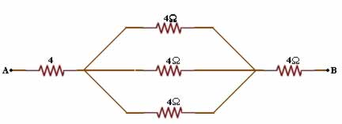

12)Determine a resistência equivalente entre os terminais A e B da seguinte associação de resistores:

